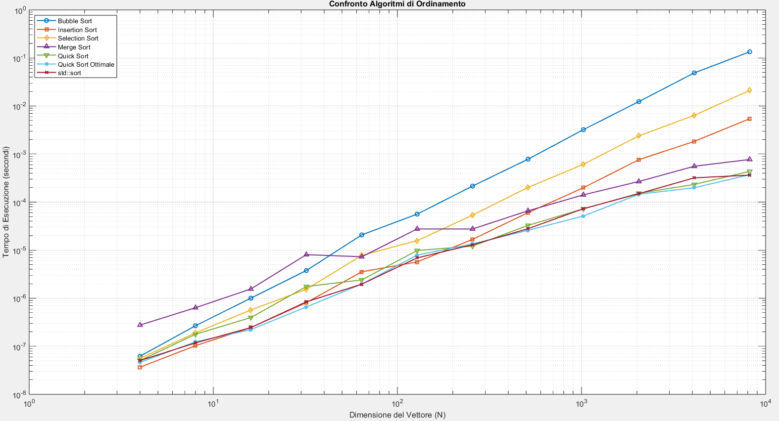
I dati presenti nel grafico sono ottenuti con la modalità Release con soglia 64. Si osserva una distinzione tra gli algoritmi quadratici (come Bubble Sort, Selection Sort e Insertion Sort) e gli algoritmi logaritmici, ovvero Merge Sort e Quick Sort. I primi hanno una crescita molto rapida al crescere della dimensione dei vettori e questo porta a pendenze più ripide rispetto agli algoritmi logaritmici, che invece sono più efficienti quando si analizzano i vettori di grandi dimensioni.
Si nota anche che il Quick Sort Ottimale risulta più efficiente con vettori di piccole dimensioni rispetto al Quick Sort normale, in quanto utilizza l’algoritmo di Insertion Sort.
Infine, std::sort risulta l’algoritmo ottimale.

